Ofício Vereador Nº 1774/2021

São Roque, 17 de setembro de 2021.

Excelentíssimo Senhor Prefeito,

Venho por meio deste cumprimentá-lo e solicitar os bons ofícios de Vossa Excelência, referente a troca dos brinquedos existentes na CMEI Professora Iolanda Lima de Oliveira, no Bairro Paisagem Colonial.
Tal pedido se justifica, uma vez que brinquedos existentes não são adequados para crianças do berçário. Além disso, os brinquedos encontram-se velhos e enferrujados necessitando de uma reforma e instalação em novo local, justificando assim o presente pedido.
Na certeza de que dispensará especial atenção a este Ofício, desde já agradeço, renovando meus mais sinceros protestos de elevada estima e de distinta consideração.

Atenciosamente,

William da Silva Albuquerque
Vereador

Ao
Excelentíssimo Senhor
MARCOS AUGUSTO ISSA HENRIQUES DE ARAUJO
DD. Prefeito de São Roque-SP.

PROTOCOLO Nº CETSR 17/09/2021 - 12:42 10156/2021

ANEXO I

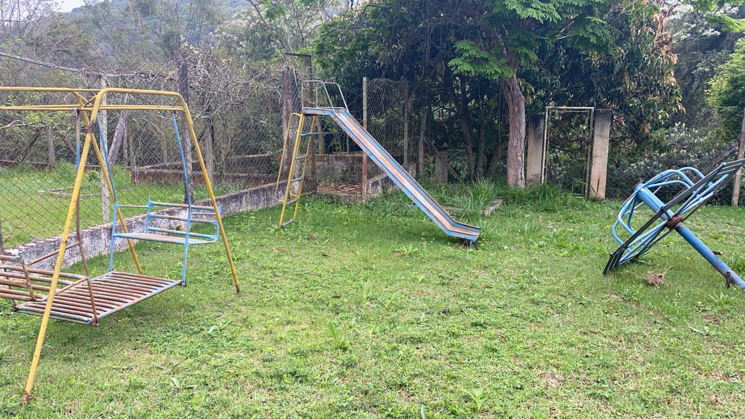

PROTOCOLO Nº CETSR 17/09/2021 - 12:42 10156/2021

